1) Первый студент заводит репозиторий, второй делает в нее Pull request.

Я решил делать лабораторную работу один, поэтому буду выполнять действия обоих.

* Создал 2 папки, что бы в одной из них начать проект, а во второй сделать pull request.
* Создал в первой папке файл readme.md.
* Через консоль вошёл в эту папку и проинициализировал репозиторий.
* Сделал commit.
* Заливаю на Github свой проект с помощью команд:

git remote add origin <https://github.com/MagicGiant/CK.-Lab2.git>

и git push -u origin main

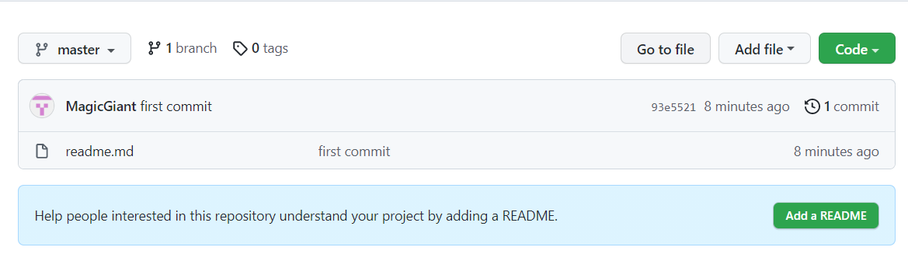

* Далее клонирую репозиторий во вторую папку.

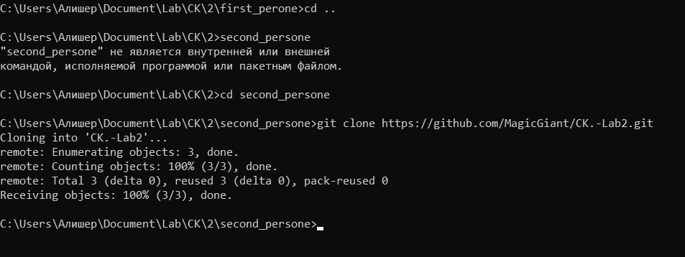

* Делаю в ней изменения (Вывожу hello world через c++ vs code) и заливаю на Github